**Relatório do LAB 1 - Série de Taylor**

Isaac de Lyra Junior - 01D - 20170117907

Túlio José Costa da Silva - 01D - 20170138326

Vilson Rodrigues Camara Neto - 01D - 20170138110

**Resumo**

Durante o primeiro encontro no Laboratório foi apresentado conceitos básicos sobre o funcionamento do programa Scilab. Também foi gravado um vídeo com o celular de uma roda girando com o intuito de realizar o estudo desse movimento ao longo de um ponto, para isso utilizaremos uma série bastante conhecida no âmbito de aproximações em torno de um ponto, a Série de Taylor.

**Introdução**

A Série de Taylor foi criada por Brook Taylor, e exposta ao mundo em seu trabalho publicado em 1715, *Methodus incrementorum directa et inversa*. Ela prevê o valor de funções em um ponto em termos do valor da função e suas derivadas em outro ponto, e é muito utilizada em funções de movimentos periódicos. Dentre as aplicações da Série de Taylor estão: Aproximação de Funções, pontos de Máximo e Mínimo, Convergência de Métodos Iterativos e na resolução de Equações Diferenciais Ordinárias. Essa série será usada no experimento pois trata-se de um movimento periódico, dessa forma se torna viável a utilização da série de Taylor para aproximação de ângulos em função do tempo, que é o que queremos encontrar. Para isso utilizamos o software “Scilab” e por meio de funções programas obteremos os ângulos em relação ao tempo de cada imagem do vídeo gravado.

**Desenvolvimento/Resultados**

Tabela 1: Posições x e y da marcação no pneu e do eixo de rotação

|  |  |  |  |  |  |  |  |  |  |
| --- | --- | --- | --- | --- | --- | --- | --- | --- | --- |
| Imagem | 1 | 2 | 3 | 4 | 5 | 6 | 7 | 8 | Eixo |
| x | 1043 | 1021 | 847 | 815 | 1121 | 1165 | 993 | 837 | 1041 |
| y | 291 | 665 | 635 | 493 | 279 | 681 | 715 | 415 | 509 |

Período de rotação(em segundos): 1.26 ,

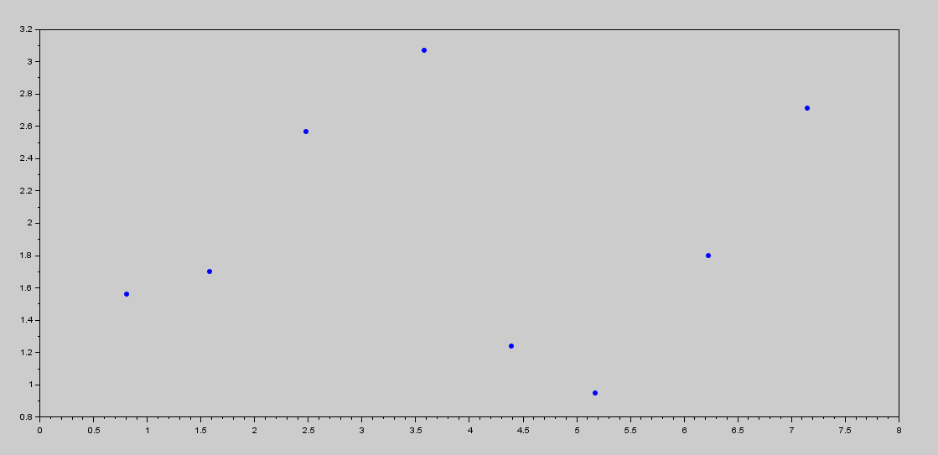

Figura 1: Primeira imagem gerada a partir do Scilab contendo todas as posições coletadas.

Tabela 2: Coeficientes da função e a velocidade angular W0

|  |  |  |  |
| --- | --- | --- | --- |
| R1 | R2 | R3 | W0 |
| 1.7876419 | 0.2977991 | -0.7206452 | 4.986655 |

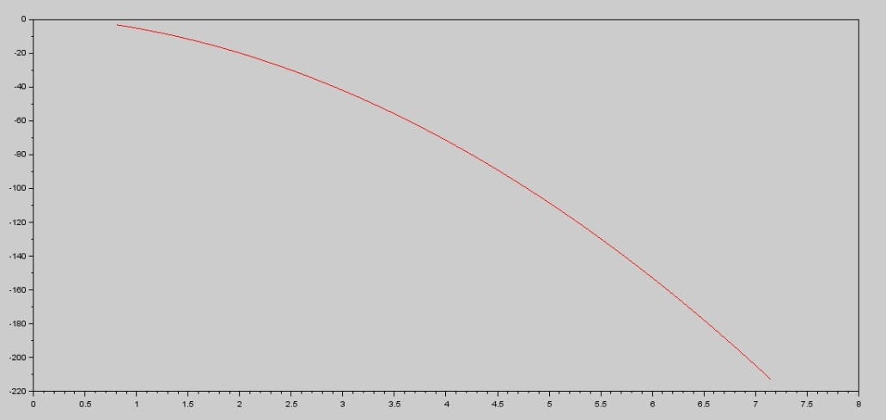

Figura 2: Gráfico da função ang(t)=r1+r2*cos(w0*t)+r3*sin(w0*t), que modela o movimento circular, desde o menor até o maior tempo.

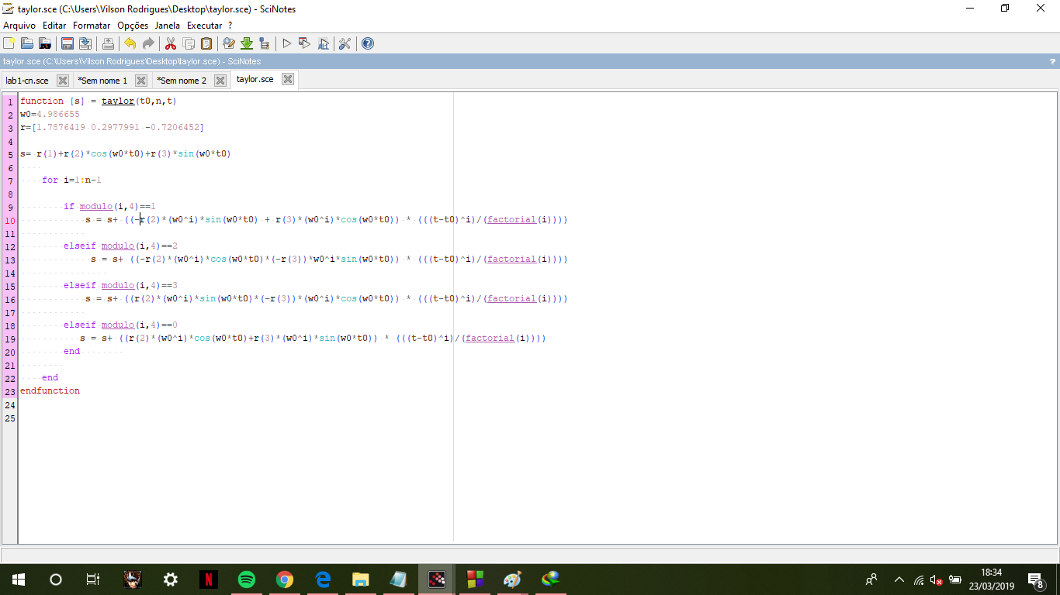

Algoritmo 1: Função, feita no Scilab, que calcula a série de Taylor.

Tabela 3: Aproximação do ângulo da imagem 8 partindo do tempo da imagem 7 utilizando a série de Taylor.

|  |  |  |  |  |
| --- | --- | --- | --- | --- |
| Termos: | 1 | 2 | 3 | 50 |
|  | 2.311 | -0,3375102 | -5.8043419 | 2.2871177 |

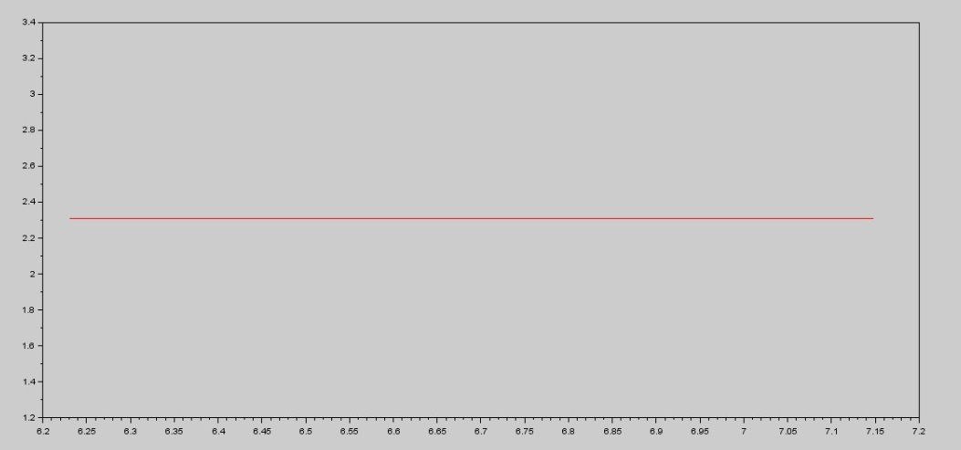

Figura 3: Gráfico do ângulo partindo do tempo da sétima imagem até o tempo da oitava imagem para Taylor com 1 termo.

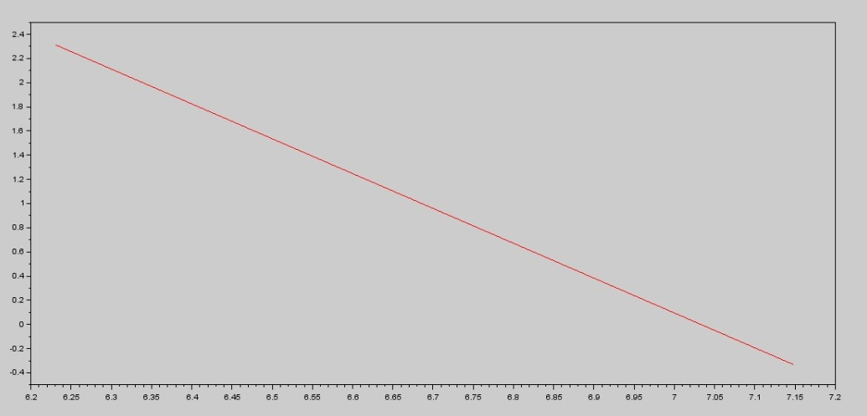

Figura 4: Gráfico do ângulo partindo do tempo da sétima imagem até o tempo da oitava imagem para Taylor com 2 termos.

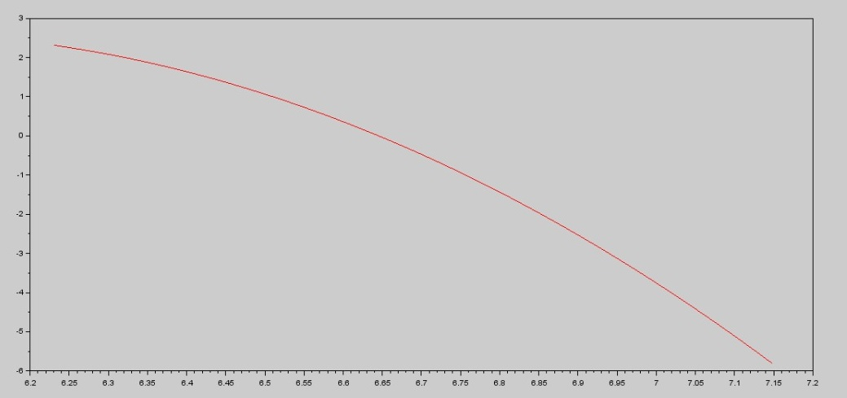

Figura 5: Gráfico do ângulo partindo do tempo da sétima imagem até o tempo da oitava imagem para Taylor com 3 termos.

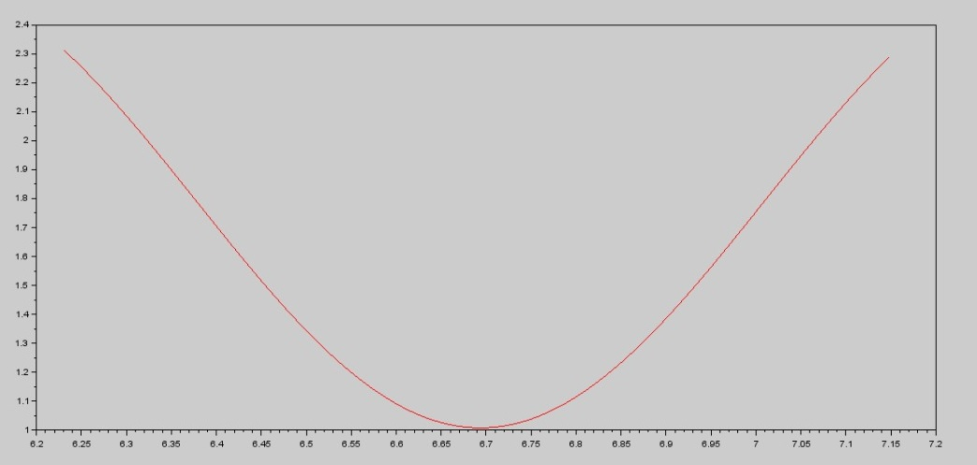

Figura 6: Gráfico do ângulo partindo do tempo da sétima imagem até o tempo da oitava imagem para Taylor com 50 termos.

Tabela 4: Erro relativo do ângulo Imagem x MMQ

|  |  |  |
| --- | --- | --- |
| Ângulo Imagem 8 | Ângulo MMQ | Erro Relativo |
| 2.709 | 2.280 | 0.158 |

Tabela 5: Erro relativo MMQ x Taylor.

|  |  |  |  |  |  |
| --- | --- | --- | --- | --- | --- |
|  | MMQ | 1 termo | 2 termos | 3 termos | 50 termos |
| Ângulo: | 2.280 | 2.311 | -0.3375102 | -5.8043419 | 2.2871177 |
| Erro Relativo: | X | 0.014 | 1.148 | 3.546 | 0.003 |

**Discussões/Conclusões**

Após tirarmos 8 printscreen durante o vídeo da roda girando e anotar os tempos, juntamente com as coordenadas do centro e da marcação na roda, conseguimos os ângulos via cálculos manuais; com esses ângulos em mãos pudemos utilizar de uma função no “Scilab” para simular uma Série de Taylor com diferentes números de termos. Concluímos que quanto mais termos adicionamos a série, mais precisa ela fica, com 50 termos ficamos bem próximos do resultado esperado. Dado testes feitos posteriormente, foi notado que o tempo de ciclo sofreu alterações, podemos inferir que foram devidos a variação da corrente advinda das pilhas e com a variação o ângulo acaba diferindo e sendo um pouco maior que o estimado pela Série de Taylor e pelos Mínimos Quadrados, já que as mesmas consideram velocidade constante, por isso o erro relativo foi maior que o esperado.

**Referências bibliográficas**

NOGUEIRA, Marcelo. **Erros de Truncamento e Séries de Taylor**. 2019. 27 slides.

ROSA, Carlos. **Série de Taylor e Aplicações**. Disponível em: <https://www.ppgia.pucpr.br/~jamhour/Download/pub/MatComp/6%20-%20SeriedeTaylor.pdf>. Acesso em: 24 mar. 2019.

Google Analitycs. **Brook Taylor**. Disponível em: <https://pt.wikipedia.org/wiki/Brook_Taylor>. Acesso em 24 mar. 2019.